МИНИСТЕРСТВО НАУКИ И ВЫСШЕГО ОБРАЗОВАНИЯ РОССИЙСКОЙ ФЕДЕРАЦИИ

Федеральное государственное бюджетное образовательное учреждение высшего образования

**«КУБАНСКИЙ ГОСУДАРСТВЕННЫЙ УНИВЕРСИТЕТ» (ФГБОУ ВО «КубГУ»)**

**Факультет компьютерных технологий и прикладной математики**

**Кафедра математического моделирования**

**Лабораторная работа №4**

**по дисциплине**

**«Технологии проектирования программного обеспечения»**

Работу выполнил студент группы 4ММ М. Г. Шумаев

Работу принял преподаватель Н. Ю. Добровольская

Краснодар 2024

1. **Диаграмма в нотации IDEF0:**

Автоматизированные функции ПС:  
-

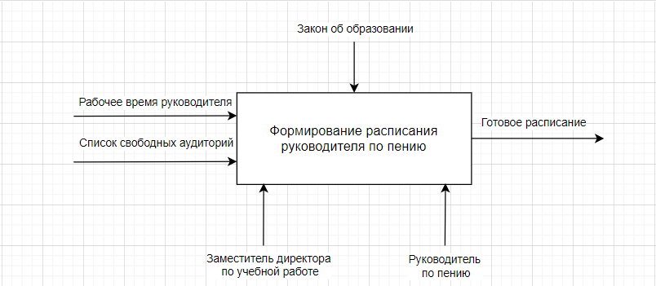

Рисунок 1 – Диаграмма в нотации IDEF0

1. **Диаграмма декомпозиции A0 на дочерние подпроцессы**

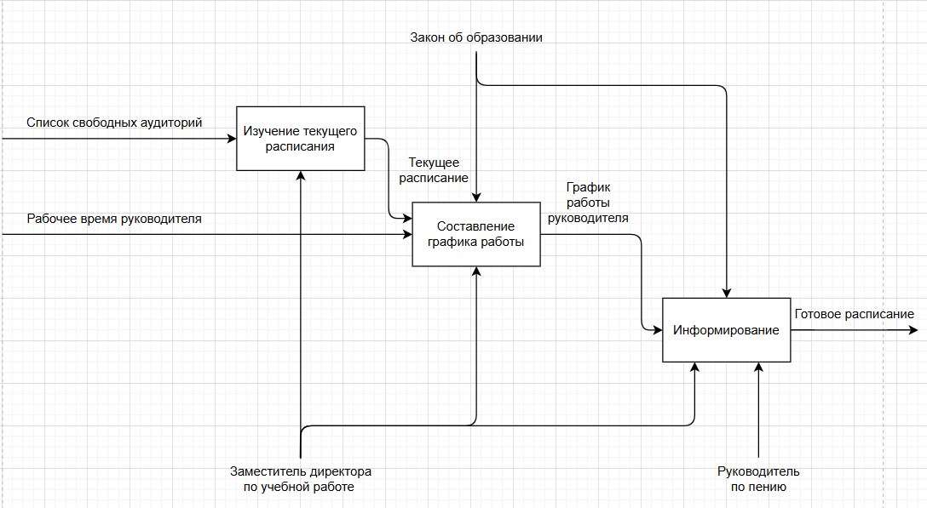

Рисунок 2 – Декомпозиция A0 на дочерние подпроцессы

|  |  |  |  |  |
| --- | --- | --- | --- | --- |
| **Наименование**  **стрелки** | **Источник стрелки** | **Тип стрелки источника** | **Приемник стрелки** | **Тип стрелки приемника** |
| Список свободных аудиторий | Внешняя граница | - | Изучение текущего расписания | Input |
| Рабочее время руководителя | Внешняя граница | - | Составление графика работы | Input |
| Заместитель директора по учебной работе | Внешняя граница | - | Изучение текущего расписания | Mechanism |
| Заместитель директора по учебной работе | Внешняя граница | - | Составление графика работы | Mechanism |
| Заместитель директора по учебной работе | Внешняя граница | - | Информирование | Mechanism |
| Руководитель по пению | Внешняя граница | - | Информирование | Mechanism |
| Закон об образовании | Внешняя граница | - | Составление графика работы | Control |
| Закон об образовании | Внешняя граница | - | Информирование | Control |
| Текущее расписание | Изучение текущего расписания | Mechanism | Составление графика работы | Mechanism |
| График работы руководителя | Составление графика работы | Mechanism | Информирование | Mechanism |
| Готовое расписание | Информирование | Mechanism | Внешняя граница | Output |

1. **Диаграммы декомпозиции A2 на подзадачи**

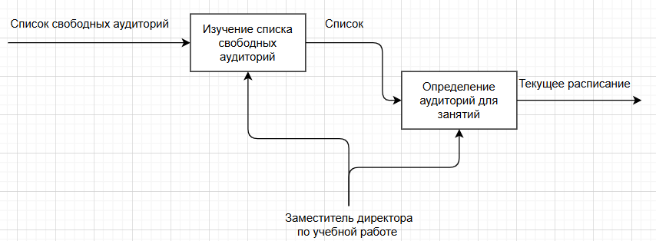

Рисунок 3 – Декомпозиция A2 подзадачи Изучение текущего расписания

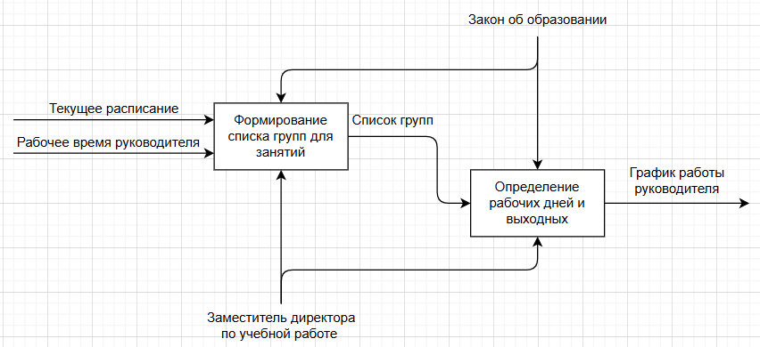

Рисунок 4 – Декомпозиция A2 подзадачи Составление графика работы

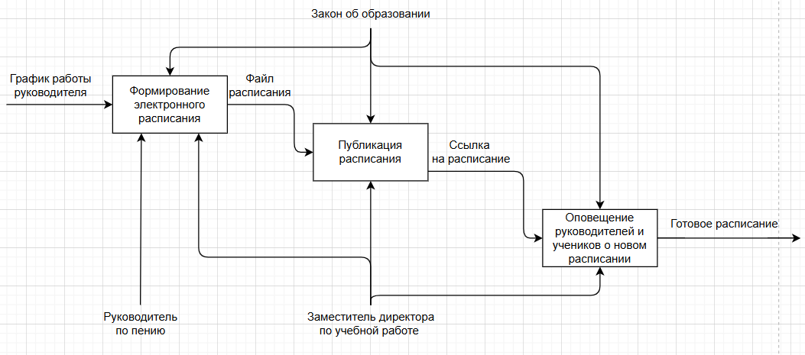

Рисунок 5 – Декомпозиция A2 подзадачи Информирование